Weekplanning
 | 4/9/2017 | 5/9/2017 | 6/9/2017 | 7/9/2017 | 8/9/2017
 |  |  |  | Morgen dictee | Maandag toets Frans
 | -Woordjes Frans 3x schrijven en inoefenen | -Tekst Frans 3x luidop lezen  -Spelling H blz 2 |  | -Spelling V blz 3
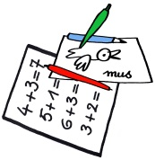 | Huiswerkbeleid  Morgen turnen |  | Morgen infoavond |  | Medische fiche

